一、**四六级外刊来源分析**

全国四、六级考试命题研究中心对历年真题中阅读三大题型的文章题源进行了系统的统计。

大致分布如下：

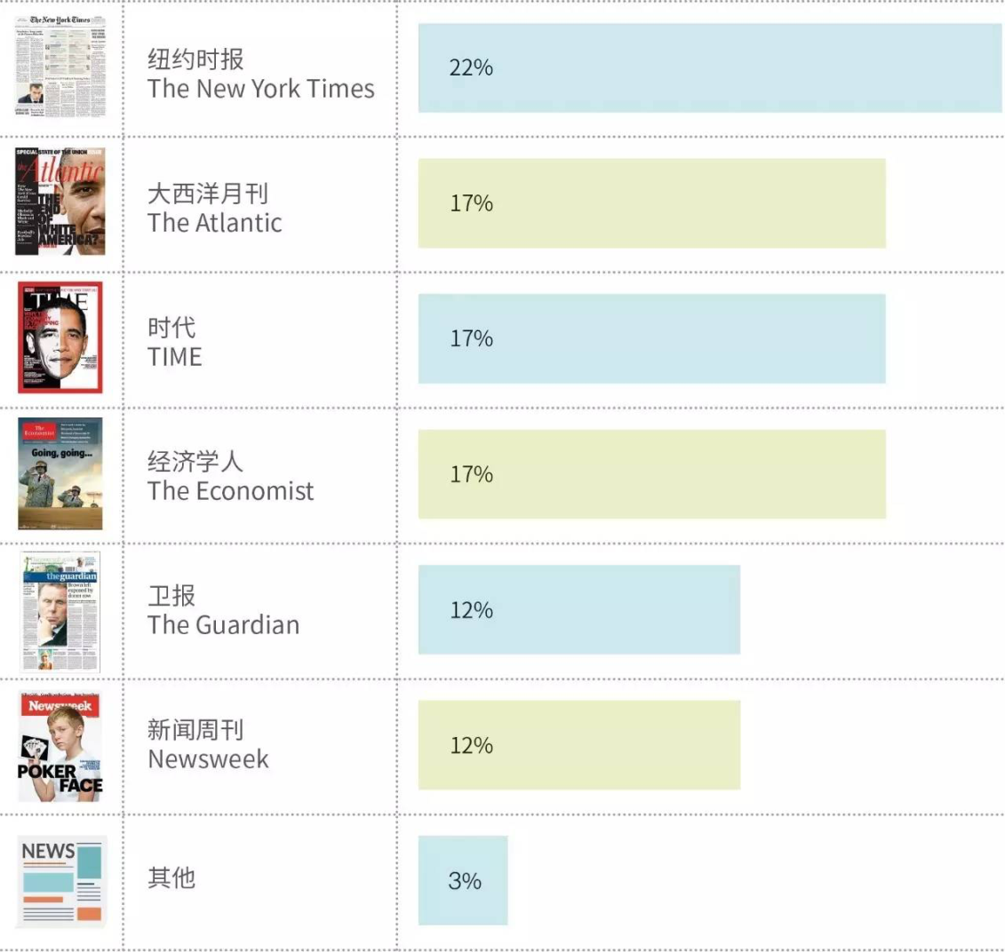

**真题来源外刊举例**

题材来看，这些文章涉及到历史/心理学/科技/社会/教育题材，其中科技和心理学这两类文章的出现频率最高。

**2020年12月英语四级真题来源**

|  |  |
| --- | --- |
| 题型 | 题型 |
| 听力 | The Guardian |
| 听力 | The New Yorker |
| 选词填空 | BBC |
| 选词填空 | Lifehack |
| 信息匹配 | Spotlight on Poverty and Opportunity |
| 仔细阅读 | The Economist |

**2020年12月英语六级真题来源**

|  |  |
| --- | --- |
| 题型 | 来源 |
| 听力 | The Atlantic |
| 选词填空 | Bloomberg News |
| 选词填空 | BBC |
| 信息匹配 | Reader's Digest |
| 信息匹配 | National Geographic |
| 仔细阅读 | The Guardian |

**2018年6月份的四级题目来源情况**

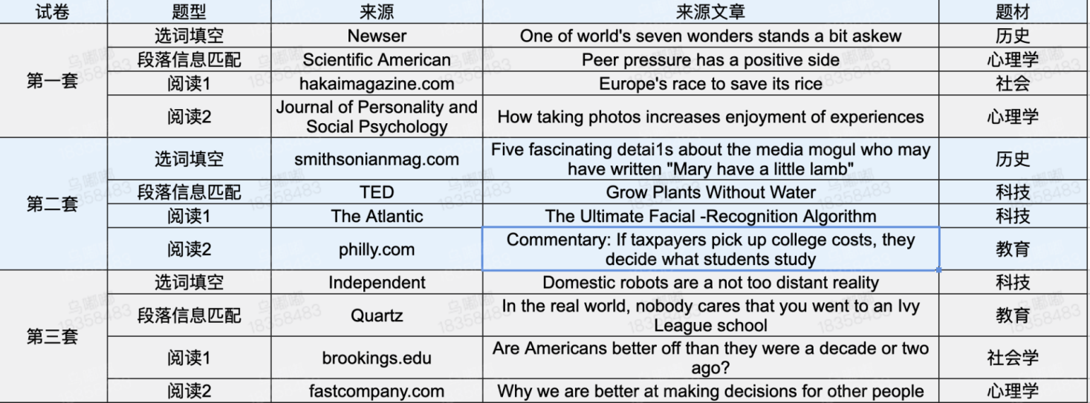

**2018年6月份的六级题目来源情况**

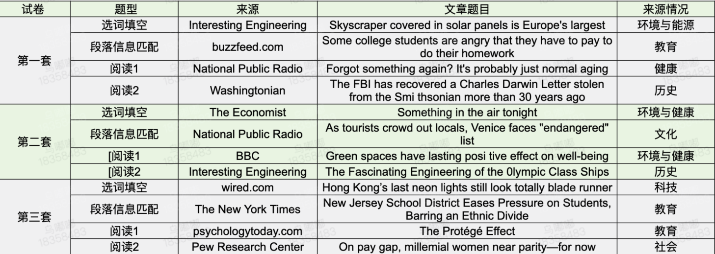

**二、文章难度**

以2018年6月四六级阅读题目为例，利用AntConc对这些文章进行词频分析，统计其中超纲词的比例

四六级考试大纲给出的四级词汇要求是**4795**，六级则是**6395**。（对应薄荷阅读书单级别：经典～进阶）

1.本次四级考试12篇文章的不重复单词数是2151，其中超出考试大纲要求的词数是151，占比为**7%**

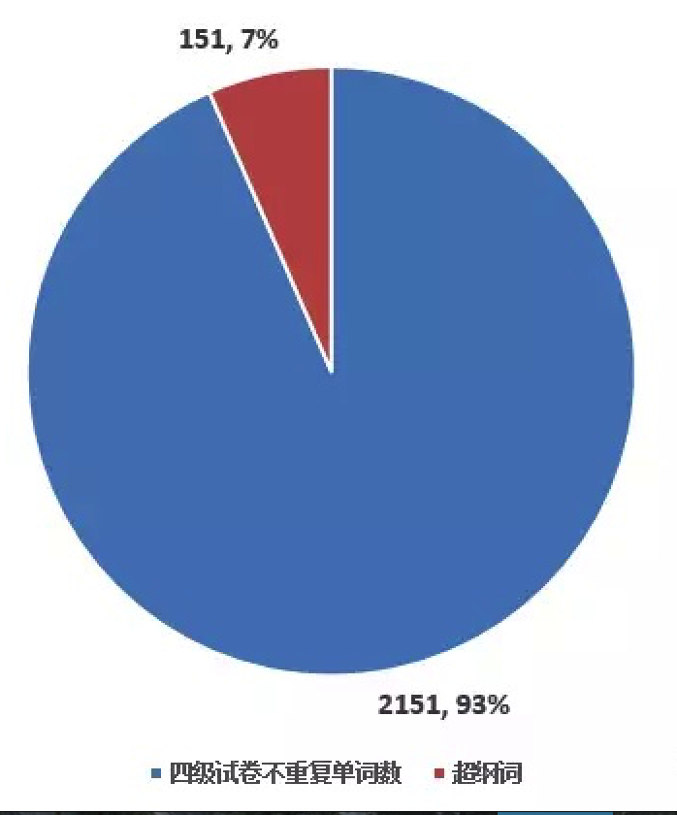

2.本次六级考试12篇文章的不重复单词数是2767，其中超出考试大纲要求的词数是258，占比为**9%**

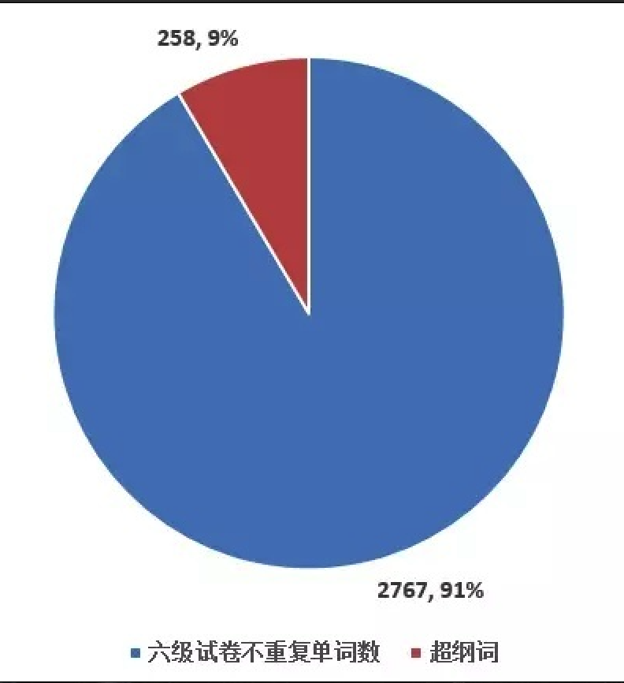

对比四级和六级试卷中的超纲词汇占比，可以看出看到六级阅读难度高于四级阅读，具体体现在六级阅读题的不重复单词数更高，并且超纲词的占比更大。

**三、总结和建议**

从上面对四六级题目来源以及难度的分析中，我们可以看到：

（1）四六级阅读题来源非常广泛，主要来源为各大外刊以及国外知名网站文章。因此，要提升四六级阅读成绩，大量阅读外刊（比如The Economist/The Atlantic）是必备法宝。

（2）四六级阅读题中超纲词不少，六级中占比甚至达到了9%，为了提升阅读成绩，我们需要更大的词汇量。而提升词汇量的最好方法无疑是大量阅读外刊和原版书。

**四、四六级成绩分析**

**1、四六级分数分析**

首先，**425分不是及格线**，是学校根据710分的60%**自行划定**的分数线，用来衡量学生的英语水平。

自2005年6月份的四六级考试起，大学英语四、六级考试的原始分数在经过加权、等值处理后，参照常模转换为均值500、标准差70的常模正态分布，**500分往上加三个标准差就是710分，往下减三个标准差就是290。**四六级考试是"常模参照-尺度相关"的考试，四级考试的常模群体选自**全国16所高校**的约三万名**非英语专业的考生**；六级常模群体选自**全国5所重点大学**的约五千名**非英语专业**的考生。

所选群体的考试成绩（和标准差有关）以及名次（和均值有关）和全国学生成绩比较，最后经过处理后的成绩反映的就是你在所有大学生中的水平。

**2、四六级评分标准**

1、首先按照百分之成绩判卷，得出百分制下你的成绩。

2、从全国100多多所高校中抽出几万名考生的成绩进行排名，叫做“常模数据群”

3、把你的成绩放到常模数据群中进行比对，看你所处的位置的百分比。

4、根据你的百分制成绩，再结合百分比进行加权计算，最后得出你的710分制下的成绩，也就是你能查到的报道成绩。一般情况下，处于50%左右的位置，最终加权出来大概是510多分。

5、425分是在倒数17%-18%的位置。

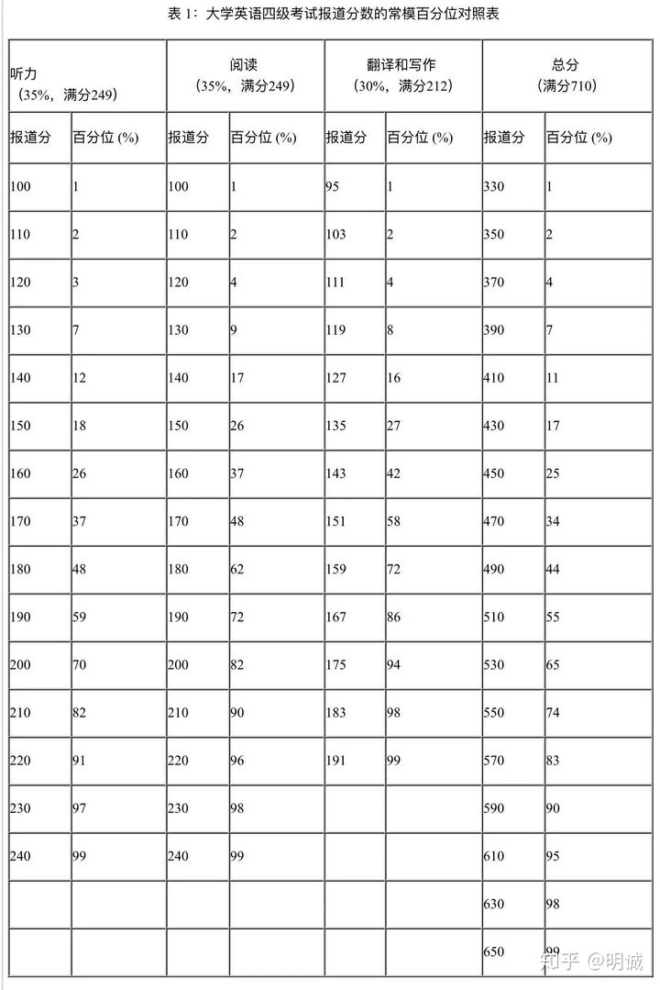6、也就是说，424意味着，你是全国倒数16%